**ÁREA TEMÁTICA: Ecologia**

**SUBÁREA TEMÁTICA: Vertebrados**

**REPRODUÇÃO DA ROLINHA-PICUÍ (C*olumbina picui*) E DESCRIÇÃO DE NINHO**

Vitor Danilo Cardoso de Oliveira¹, Carlos Salustio-Gomes¹, Mauro Pichorim¹

¹ Universidade Federal do Rio Grande Do Norte (UFRN), Campus Natal. E-mail (VDCO): vitor.oliveira.096@ufrn.edu.br; E-mail (CSG): carlos25salu@gmail.com; E-mail (MP): pichorimmauro@gmail.com

**INTRODUÇÃO**

Apesar dos apelos para que a história natural das espécies continue sendo estudada, ainda há lacunas significativas de conhecimento sobre aspectos fundamentais da história natural de grupos relativamente bem conhecidos, como as aves (Bartholomew, 1986; Beehler, 2010). Informações básicas sobre a biologia reprodutiva de muitas espécies de aves neotropicais, como o período de reprodução, estrutura do ninho, características dos ovos e da ninhada, raramente são documentadas (Stutchbury e Morton, 2001).

O presente estudo se concentrou em descrever a análise do ciclo reprodutivo mensal da rolinha-picuí (*Columbina picui*)(Temminck, 1813) em diferentes anos no território brasileiro, considerando os ambientes de nidificação. Também acompanhamos um evento de nidificação e descrevemos o processo de formação de um ninho, assim, documentamos as etapas de crescimento, desde a postura dos ovos até o momento em que os filhotes adquiriram a capacidade de alçar voo. A descrição desse processo fornece informações valiosas sobre a estratégia reprodutiva da ***C. picui*** e o sucesso na criação de sua prole.

**MATERIAL E MÉTODOS**

Coletamos dados de ocorrência de ninhos de *C. picui* no território brasileiro. Buscamos por fotografias de ninhos e ovos disponíveis na plataforma de acesso livre WikiAves (wikiaves.com.br), onde os usuários publicam seus registros de áudio e fotos e relatam a data e localização. Porém, como esses dados foram coletados de forma independente e por pessoas diferentes, não seguem um protocolo de coleta.

Também descrevemos um ninho em uma área residencial, desde sua formação até os ninhegos alçarem voo. A descrição do ninho segue a proposta de padronização apresentada por Simon e Pacheco (2005). A descrição dos ovos segue a classificação proposta por de la Peña (1987). Pesamos e medimos os ovos da *C.picui* com auxílio, respectivamente, de uma balança de mão (marca Pesola) e com um paquímetro com precisão de 0,05 mm. Medimos as dimensões do ninho (altura e largura) com auxílio de uma régua. Também registramos o ninho a partir de fotografias.

**RESULTADOS E DISCUSSÃO**

Obtivemos 269 registros fotográficos dos ninhos de *C. picui* na plataforma WikiAves, entre os anos de 1999 e 2023. Não houve uma tendência de registros em meses específicos do ano (Fig. 1). O número de registros de ninhos construídos em estrutura naturais (i.e. árvores) foi maior para quase todos os meses de amostragem comparado com registros de ninhos construídos sob estruturas artificiais (e.g. edificações e estruturas antrópicas) (Fig. 1). Dessa forma, podemos pressupor o que há na literatura, onde não há meses específicos para a reprodução dessa espécie de ave (Favretto et al., 2021).

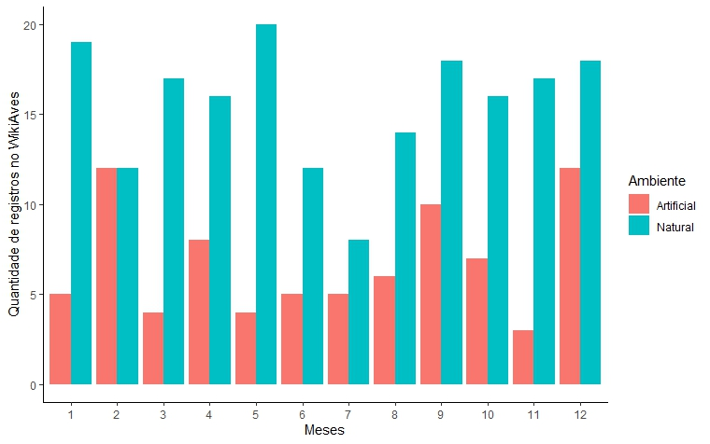

Figura 1. Registros mensais dos ninhos de *Columbina picui* entre 1999 e 2023, obtidos na plataforma WikiAves.

Descrevemos um ninho construído em ambiente antrópico entre 17 de junho e 14 de julho de 2023, localizado no município de Parnamirim, Rio Grande do Norte, Brasil (-5.902823,-35.199004). O ninho estava a uma altura de 2,6 m do solo e apresentava as seguintes dimensões internas: profundidade = 2,8 cm; diâmetro = 7,5 cm. A fêmea de *C.picui* fez a postura de dois ovos. Um deles (ovo 1) tinha 18,03 mm de comprimento, 13,05 mm de diâmetro e pesava 2,9 g, enquanto o outro ovo (ovo 2) tinha 19 mm de comprimento, 13,06 mm de diâmetro e pesava 3 g. Porém, apenas o ovo 2 eclodiu. O tempo de incubação dos ovos durou 15 dias e o tempo de permanência do único filhote que nasceu foi de 11 dias.

Nossas descobertas em relação às dimensões dos ovos divergem de estudos anteriores, onde relatamos ovos menores, tanto em comprimento quanto em diâmetro. Entretanto, os valores do peso estão de acordo com informações documentadas. Portanto, de acordo com a literatura, as medidas de comprimento, diâmetro e peso dos ovos podem variar, respectivamente, entre 21,3 mm e 25 mm (n = 4), 15,6 mm e 18,5 mm (n = 4) e 2,8 g e 3,2 g (n = 2) (de la Peña, 1987; Lopes et al. 2013).

Em relação ao ninho, nossos resultados são consistentes com os registros documentados, nos quais a altura do ninho em relação ao solo pode variar entre 1 m e 15 m (n = 5) e o diâmetro da estrutura do ninho apresenta uma variação de 6 cm a 8 cm (n = 2) (de la Peña, 1987; Marín, 2009). Quanto à profundidade interna do ninho, temos apenas um dado documentado (= 5 cm) (de la Peña, 1987), o que impossibilita a comparação com nossos resultados. Além disso, há na literatura que o tempo de incubação dos ovos varia de 12 a 14 dias, sendo diferente do que encontramos (Favretto et al., 2021; Marín, 2009). No entanto, encontramos que o tempo de permanência dos ninhegos varia de 10 a 14 dias (Almeida et al., 2013; Favretto et al., 2021; Marín, 2009), corroborando com nossos resultados.

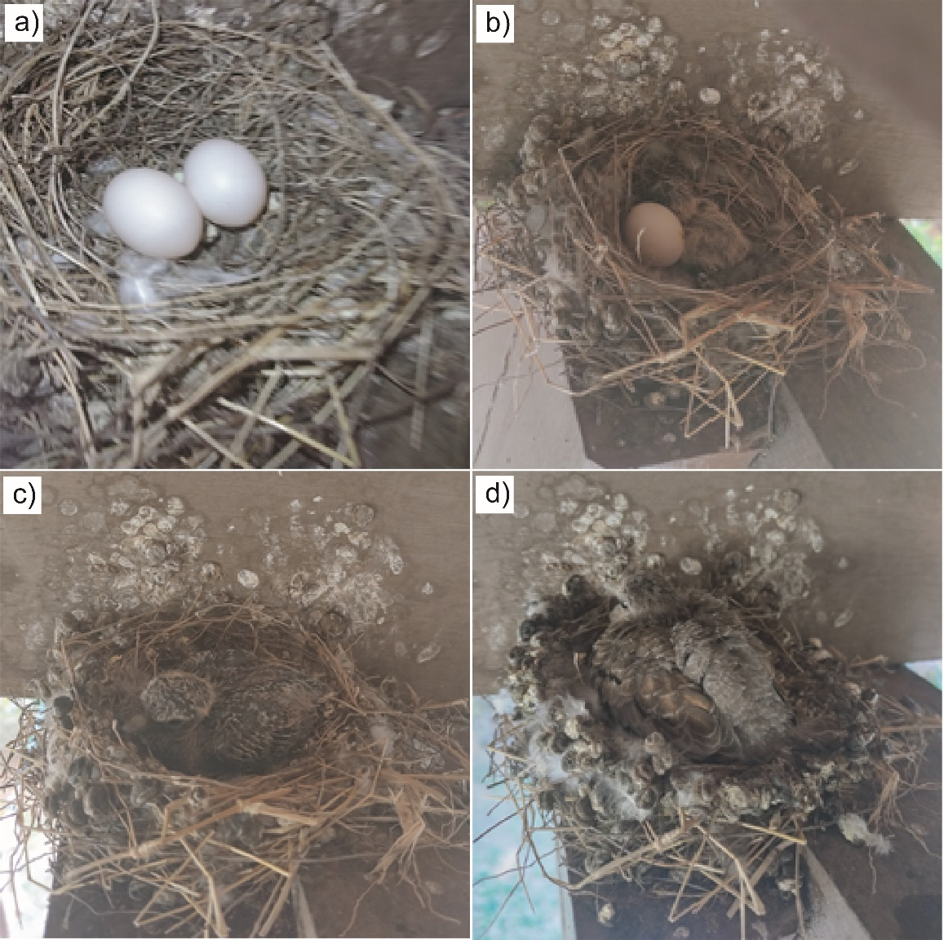

Figura 2. Registros fotográficos das fases de reprodução de *Columbina picui*. (a) Postura de dois ovos no ninho já construído (20 de junho). (b) Eclosão do ovo 2 (4 de julho). (c) Quatro dias após a eclosão do ovo 2 (8 de julho). (d) Dia em que o filhote saiu do ninho (12 de julho).

**CONCLUSÕES**

Estudos descritivos ajudam a entender o desenvolvimento reprodutivo das espécies, permitindo comparações entre informações do passado e do presente. Diante disso, com base nos resultados do nosso estudo, sugerimos que as ações de conservação levem em consideração a importância dos ambientes antrópicos como possíveis refúgios para a nidificação da *C.picui*. Além disso, a manutenção de áreas naturais e a preservação de seus recursos são fundamentais para garantir o sucesso reprodutivo da espécie em ambientes menos afetados pelas atividades humanas. Ao continuarmos a investigar sua adaptação e comportamento, estaremos preparados para conservar a biodiversidade e promover a coexistência entre as aves e as transformações ambientais que nosso planeta enfrenta.

**REFERÊNCIAS**

Almeida, S.A.; M.M. Evangelista; E.J.A. Silva. 2012. Biologia da nidificação de aves no município de

Porto Esperidião, Mato Grosso. Atualidades Ornitológicas On-line, (167): 51-56.

Bartholomew, G.A. 1986. The role of natural history in contemporary biology. BioScience, 36(5): 324-329.  
Beehler, B.M. 2010. The forgotten science: a role for natural history in the twenty-first century?. Journal of Field Ornithology, 81(1): 1-4.

de la Peña, M.R. 1987. Nidos y huevos de aves argentinas. Santa Fe, LUX S.R.L., 229p.

Favretto, M.A. 2021. Aves do Brasil Volume I: Rheiformes a Psittaciformes. Florianópolis: Mario Arthur Favretto, 596p.

Lopes, L.E.; H.J.C. Peixoto; D. Hoffmann. 2013. Notas sobre a biologia reprodutiva de aves brasileiras. Atualidades Ornitológicas On-line, (171): 33-49.

Marín, M. 2009. Nidificación y crecimiento de la Tortolita Cuyana (o Cuculí)(*Columbina picui*) en Chile central. Boletín Chileno de Ornitología, 15 (1): 8-16.

Simon, J.E.; S. Pacheco. 2005. On the standardization of nest descriptions of neotropical birds. Revista Brasileira de Ornitologia, 13 (23): 143-154.

Stutchbury, B.J.M.; Morton E.S. 2008. Recent advances in the behavioral ecology of tropical birds. The Wilson Journal of Ornithology, 120 (1): 26-37.